20231310Z3L5

例5　(多选)一匀强电场的方向平行于*xOy*平面，平面内*a*、*b*、*c*三点的位置如图所示，三点的电势分别为10 V、17 V、26 V。下列说法正确的是(　　)

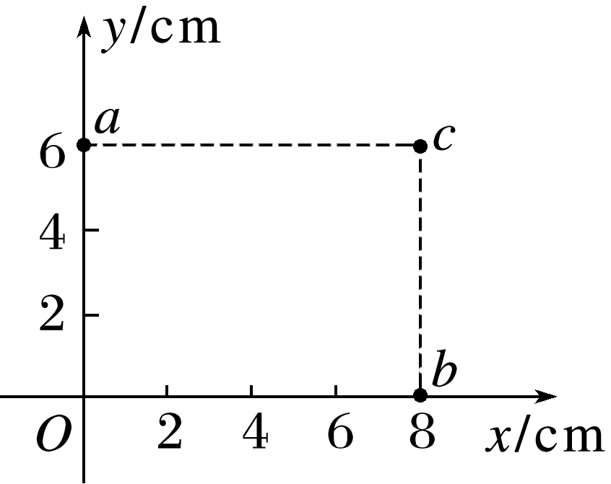

A．电场强度的大小为2.5 V/cm

B．坐标原点处的电势为1 V

C．电子在*a*点的电势能比在*b*点的电势能低7 eV

D．电子从*b*点运动到*c*点，静电力做功为9 eV